**微型环境空气站说明书**

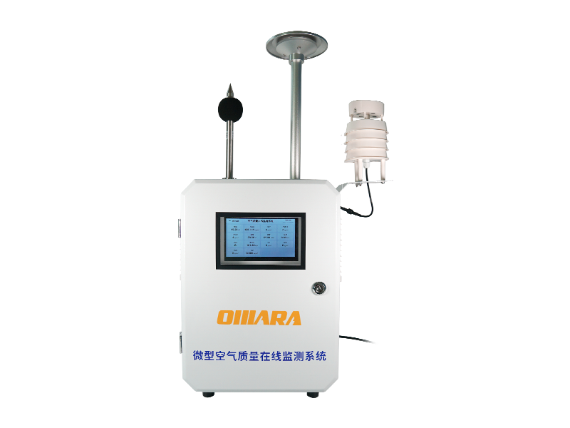

#### 产品概述

本微型环境空气站可用于监测一氧化碳、二氧化碳、甲醛、PM2.5、温度、湿度、照度、噪声、微风速、气压等10项环境空气指标。

系统采用模块化设计，可根据不同地域环境状况，对环境各要素灵活增加或减少相应的模块和传感器。监测数据上传至远程管理平台，实现数据实时展示与管理功能，强化监管体系。

#### 产品参数

* 监测因子：一氧化碳、二氧化碳、甲醛、PM2.5、温度、湿度、照度、噪声、微风速、气压
* 监测周期：60s
* 工作环境：-20℃~70℃，0~90%RH（无凝露）
* 供电电源：AC220V或DC12V，DC12V可采用太阳能供电
* 通讯方式：4G、Wifi、有线网络
* 安装方式：立柱

#### 产品监测数据指标

|  |  |  |  |  |  |
| --- | --- | --- | --- | --- | --- |
| 检测参数项 | 量程 | 单位 | 精度 | 分辨率 | 检测原理 |
| 一氧化碳 | 0-100 | PPM | ≤±10% | ≤1 | 电化学 |
| 二氧化碳 | 400-2000 | PPM | ≤±10% | ≤1 | 电化学 |
| 甲醛 | 0-5 | PPM | ≤±10% | ≤0.1 | 电化学 |
| PM2.5 | 0-999 | ug/m³ | ≤±10% | 1 | 光散射 |
| 温度 | －20-60 | 摄氏度 | ≤±0.5 | 0.1 | 电容式 |
| 湿度 | 0-99.9 | %RH | ≤±5 | ≤1 | 电容式 |
| 风速 | 0-30 | m/s | ≤±0.5 | ≤0.1 | 机械式 |
| 照度 | 0-100K | Lx | ≤±10% | ≤5 | 光电原理 |
| 大气压 | 300-1100 | hPa | ≤±10 | ≤1 | MEMS原理 |
| 噪音 | 30-130 | 分贝 | ≤±1 | ≤1 | 电容式 |

#### 外观与参数

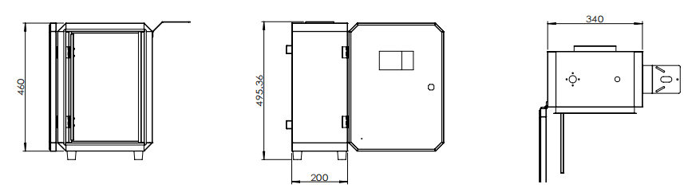

* 尺寸大小：340mm*200mm*460mm
* 传感器寿命：1年
* 设备寿命：3年
* 重复性：≤±5%FS
* 零点漂移：≤±5%FS/6h
* 跨度漂移：≤±5%FS/6h
* 安装方式：立柱
* 立柱尺寸：3米或1.5米可选
* 安装环境：室外开阔地
* 壳体材质：钣金
* 防护等级：IP65 TV58000V防雷、防浪涌、防突波保护

#### 安装规范

##### 5.1金属杆立杆规范



注：水泥底座的尺寸和杆体的高度相关，根据相关设计规定进行处理。

* 工具：电焊机、板子、钳子、台钳、铁锹、绳索、米尺、榔头、电钻、10mm钻头、锤子、千斤坠、振动棒等。
* 材料：3m钢管杆、8mm螺纹钢、4mm厚钢板、水泥、沙子、PVC线管等
* 位置：根据监测点确定位置，选址在不影响交通、不影响正常作业的地方
* 施工方法：

1. 采用混凝土加钢筋笼浇注，预埋件尺寸0.3m*0.3m*0.6m，灌浇水泥尺寸0.4m*0.4m*0.6m。
2. 采用地锚混凝土式基础。地脚螺栓上端为螺纹，下端为夹角小于60°的折弯或其它类似防拔结构，地脚螺栓应焊接或者压接在下法兰盘上。地角螺栓加工为地笼样式，增强水泥基础强度。 预埋穿线管内径Φ50mm，弯曲角度120°
3. 在没有特殊情况所有监控立杆预埋件混凝土为C25砼，所配钢筋符合国标及受风要求。其中水泥为425号普通硅酸盐水泥。混凝土的配比和最小水泥用量应符合GBJ204-83的规定
4. 预埋件地脚螺栓法兰盘以上的螺纹包扎良好以防损坏螺纹，监测杆根据预埋件安装图正确放置监控立杆预埋件。
5. 金属杆基础的混凝土浇注面平整度小于5mm/m尽量保持立杆预埋件水平。监测杆预埋件法兰盘低出周围地面２０mm，再用C25细石砼把加强肋盖住，以防止积水
6. 确保监控杆基础钢筋笼的基础顶板平面水平，即用水平尺在基础顶板垂直两个方向测量，观察其气泡必须居中；监控立杆预埋件基础混凝土浇捣必须密实，禁止混凝土有空鼓
7. 监测杆施工时要在预埋管口预先用塑料纸或其它材料封口，以防止混凝土浇捣时混凝土漏入预埋管中，造成预埋管堵塞；基础浇捣后，基础面必须要高于地平面5MM；混凝土必须要养护一段时间，以确保混凝土能达到一定的安装强度。
8. 在监测杆顶部打出线孔，顶部预留50cm空白距离
9. 便于后续拆装，螺丝要采用防腐防锈处理
10. 地基吃力面积不能小于25*25cm

* 注意事项：

1. 立杆位置选择应谨慎，不能影响交通、不影响正常作业
2. 立杆人手一定要足够，一般2-4人一组
3. 安全第一，保证人员安全
4. 做好防护，立杆时周边不能容留闲杂人员旁观；水泥基础应充分凝固后再安装监测杆，一般最少凝固48小时，夏季短些，冬季施工时采取一定的防冻措施，增长养护时间

##### 5.2水泥杆立杆规范

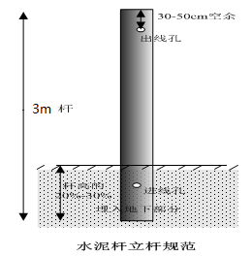

* 工具： 铁锹、绳索、米尺、榔头、电锤、12mm钻头、锤子、千斤坠等。
* 材料： 3m水泥杆；
* 杆体选择:根据设备的重量，一般选择杆体顶径为150mm，国家标准检测认证通过厂家生产的水泥预应力电线杆。
* 位置：根据监测点确定位置，选址在不影响交通、不影响正常作业的地方。
* 施工步骤：

1. 施工考察、施工设计出具并得到批准后，立杆、挖沟埋线工作就可以单独提前进行；
2. 将水泥杆运输到指定安装地点；
3. 挖坑，一般为一面竖直、一面倾斜的坑，深度为杆总高度的20%-30%；
4. 将水泥杆立进挖好的坑内，边填土、边砸实；
5. 用千斤坠观测水泥杆，应安装竖直；
6. 水泥杆只用于不适合打地基灌注水泥的楼顶处安装，方便固定金属机箱。
7. 便于后续拆装，螺丝要采用防腐防锈处理
8. 地基吃力面积不能小于25*25cm

* 注意事项：

1. 立杆位置选择应谨慎，不能影响交通、不能影响正常作业；
2. 立杆人手一定要足够，一般2-4人一组；
3. 安全第一，保证人员安全；
4. 做好防护，立杆时周边不能容留闲杂人员旁观；

注：相关标准规定，人工立杆只能操作10米以下电杆，对于10米以上电杆，必须选用吊机作业。

##### 5.3 电气施工要求

1. 电池的放置：尽可能的埋入地下，利用防水箱进行地埋；也可以进行电源箱放置，配置配电箱。
2. 太阳板安装要求：安装在无遮挡地方，确保日照时间充足。
3. 线缆布放其他要求：当电缆从建筑物外面进入建筑物时，电缆的金属护套均应有良好的接地；当电缆从建筑物外面进入建筑物时，应采用过压、过流保护措施，符合相关规定。